Приложение Б

“Диаграмма классов”

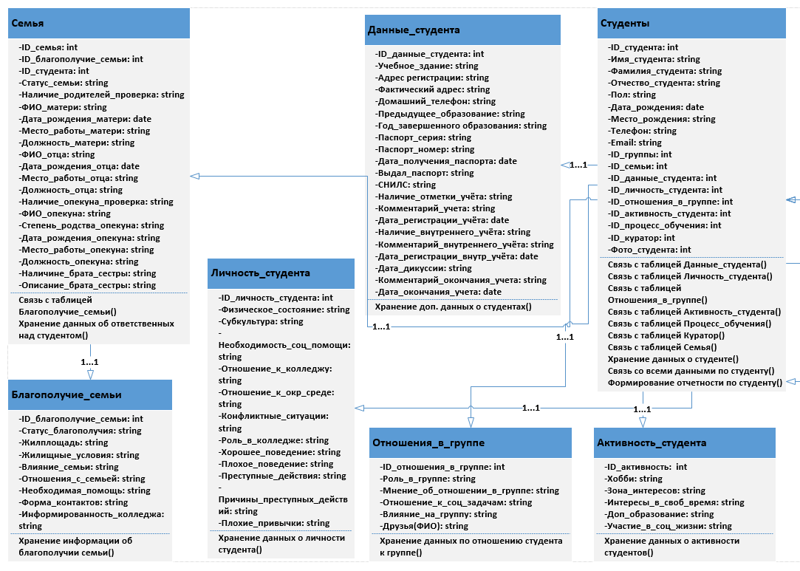

Приложение И

“Диаграмма базы данных”

